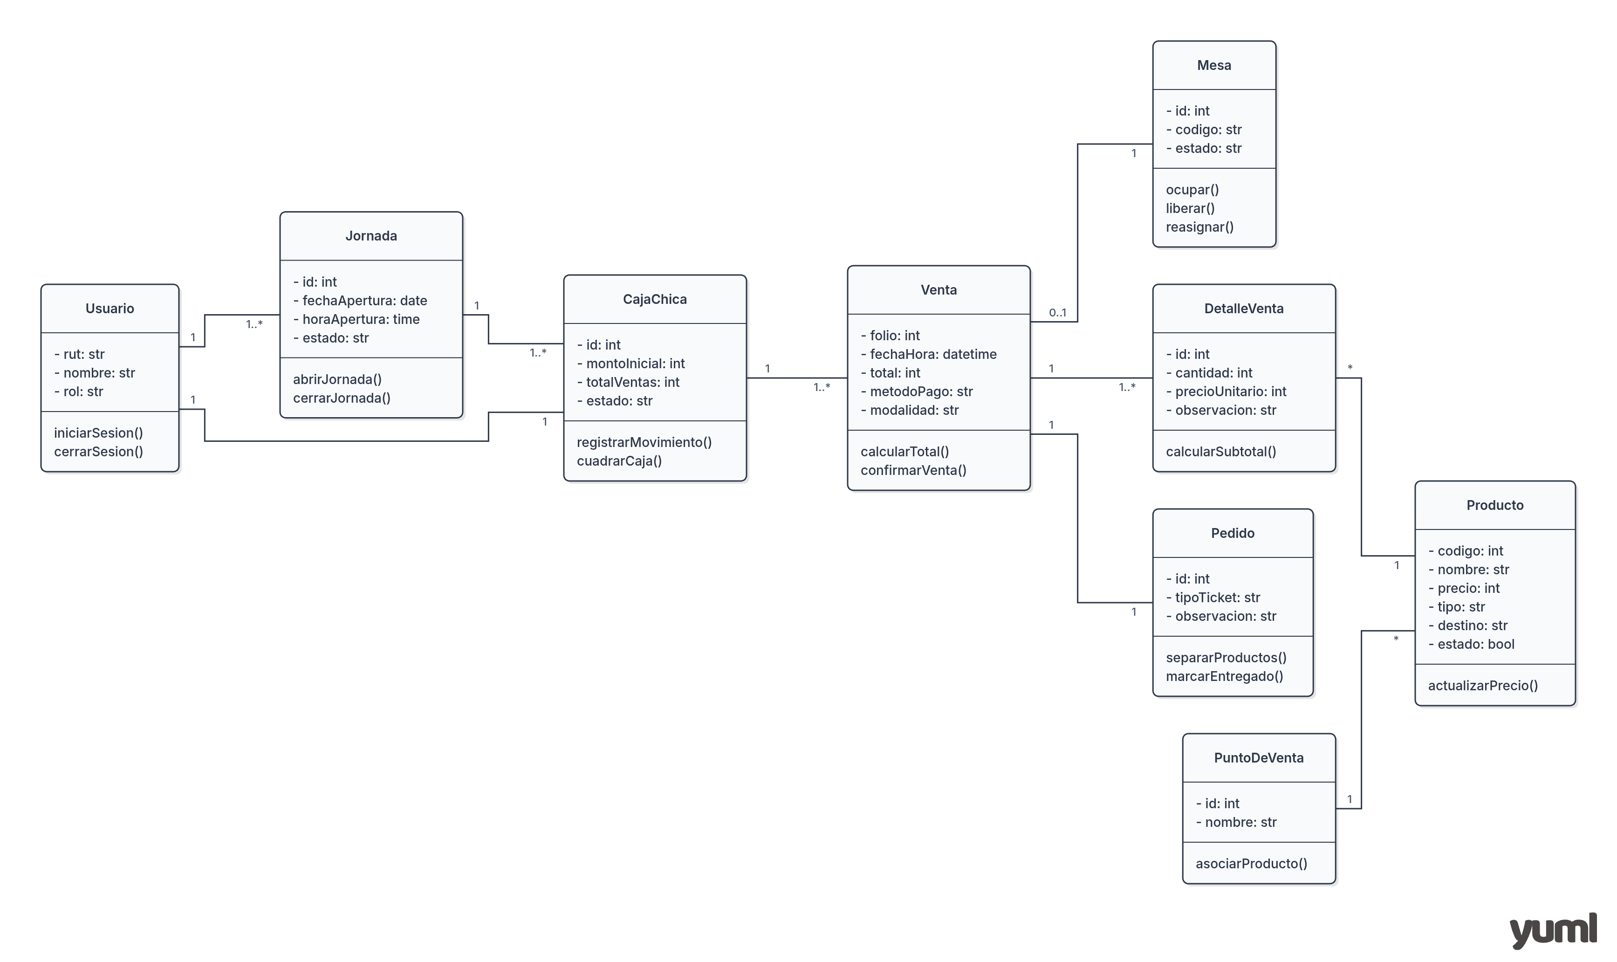
ÁREA INFORMÁTICA Y CIBERSEGURIDAD
ANALISTA PROGRAMADOR / INGENIERÍA EN INFORMÁTICA
EVALUACIÓN 3 – INGENIERÍA DE SOFTWARE
Proyecto de Desarrollo de Software (35%)
Etapa de Diseño Lógico y Físico del Sistema Gastronómico (Venta_safari)

INTEGRANTES: | Francis Alzate, Jorge González, Bastián Uribe
CARRERA: | Analista Programador / Ingeniería en Informática
ASIGNATURA: | Ingeniería de Software – TI3043
PROFESOR GUÍA: | Miguel Ángel López Jerez
INSTITUCIÓN: | INACAP (Universidad Tecnológica de Chile / IP / CFT)
FECHA DE ENTREGA: | 26 de Octubre de 2026 • Primavera 2026

ÍNDICE GENERAL DEL DOCUMENTO
El presente informe técnico cubre de manera exhaustiva y detallada las dos primeras etapas requeridas en la pauta de evaluación de la asignatura Ingeniería de Software (TI3043), correspondientes al Diseño Lógico y Diseño Físico del sistema:
N° | Capítulo / Subsección Técnica | Referencia
1 | ETAPA DE DISEÑO LÓGICO DEL SISTEMA – PROYECTO DE INGENIERÍA DE SOFTWARE | Pág. 3
1.1 | Diseño de un mínimo de 5 interfaces no funcionales (Mockups con correcciones) | Pág. 3
 | • Interfaz 1: Panel General de Administrador y Supervisión de Locales | Pág. 4
 | • Interfaz 2: Terminal POS de Venta Rápida / Mostrador y Despacho | Pág. 6
 | • Interfaz 3: Monitor de Comandas y Subproceso de Cuadratura de Caja (Semana 12) | Pág. 8
 | • Interfaz 4: Módulo de Comandas y Atención de Mesas para Garzones | Pág. 10
 | • Interfaz 5: Pantalla de Cocina / KDS (Kitchen Display System) | Pág. 12
1.2 | Modelo Entidad Relación (MER) Conceptual y Lógico | Pág. 14
 | • Diagrama ERD Parque Safari de Alta Resolución | Pág. 14
 | • Catálogo Formal de Entidades y Atributos Clave | Pág. 15
 | • Matriz de Cardinalidades y Reglas de Negocio | Pág. 17
1.3 | Modelo Relacional de la Base de Datos | Pág. 18
 | • Diagrama del Esquema Relacional Normalizado | Pág. 18
 | • Fundamentación del Proceso de Normalización en Tercera Forma Normal (3FN) | Pág. 19
 | • Esquema Textual Relacional y Claves Foráneas | Pág. 21
2 | ETAPA DE DISEÑO FÍSICO DEL SISTEMA – PROYECTO DE INGENIERÍA DE SOFTWARE | Pág. 23
2.1 | Definición de Patrones de Diseño de Sistema a Utilizar | Pág. 23
 | • Patrón Arquitectural MVT (Model-View-Template) de Django | Pág. 23
 | • Patrón Repository / Active Record (Django ORM) | Pág. 25
 | • Patrón Decorator (@requiere_rol para Seguridad RBAC) | Pág. 26
 | • Patrón Strategy (Cálculo de Redondeo Efectivo Ley N° 20.956) | Pág. 27
 | • Patrón Observer / Event-Driven (Auditoría y Trazabilidad) | Pág. 28
 | • Patrón Unit of Work / Transacción Atómica (Integridad ACID) | Pág. 29
2.2 | Codificación de Script de la Base de Datos del Sistema (DDL SQL) | Pág. 30
 | • Script DDL Completo, Estandarizado y Ejecutable | Pág. 30
2.3 | Diccionario de Datos Exhaustivo | Pág. 35
 | • Tablas Técnicas Detalladas de las 12 Entidades del Ecosistema | Pág. 35

NOTA DE ALCANCE ACADÉMICO
Alcance de esta entrega (50% de la Evaluación 3): En estricto apego a las indicaciones de trabajo, este documento formaliza en profundidad la totalidad de los requerimientos correspondientes a la Sección 1 (Diseño Lógico) y Sección 2 (Diseño Físico). Las Secciones 3 (Aspectos de Seguridad y Pilares CIA a Testear) y 4 (Generación de Prototipo, CRUDs y Reportes) corresponden a la segunda mitad del proyecto.

1. ETAPA DE DISEÑO LÓGICO DEL SISTEMA – PROYECTO DE INGENIERÍA DE SOFTWARE
El diseño lógico de software constituye la fase en la cual se definen las estructuras conceptuales, los flujos de interacción con el usuario y las representaciones de datos independientes de la implementación física del gestor de base de datos o el lenguaje de programación específico. En este capítulo se documenta la evolución ergonómica de las interfaces mediante prototipado no funcional con correcciones basadas en retroalimentación real, seguido por el modelado formal de datos mediante el Modelo Entidad Relación (MER) y su posterior derivación al Modelo Relacional normalizado en Tercera Forma Normal (3FN).
1.1 Diseño de un Mínimo de 5 Interfaces No Funcionales (Mockups con Correcciones)
Para la concepción visual de las interfaces de usuario (UI) y la experiencia de interacción (UX) del sistema Venta_safari, se aplicó una metodología de Diseño Centrado en el Usuario (DCU), respaldada por las 10 Heurísticas de Usabilidad de Jakob Nielsen. Durante las sesiones de evaluación práctica con usuarios y revisión de pruebas, los prototipos iniciales fueron sometidos a escrutinio técnico, detectándose oportunidades de optimización en reducción de carga cognitiva, visibilidad del estado del sistema, prevención de errores involuntarios y adecuación a normativas legales vigentes en Chile.
MARCO DE EVALUACIÓN HEURÍSTICA APLICADO
Principio de Evolución de Interfaces: Todo mockup inicial fue sometido a validación frente a escenarios de alta concurrencia gastronómica (hora punta en Parque Safari). Cada corrección documentada a continuación responde a un hallazgo de usabilidad verificado, garantizando interfaces directas, táctiles, semánticamente consistentes y alineadas a la paleta de colores institucional.

1.1.1 Interfaz 1: Panel General de Administrador y Supervisión de Locales
Objetivo Técnico: Proporcionar a la jefatura operativa y supervisores un cuadro de mando integral (Dashboard) para auditar la jornada diaria del parque, visualizar KPIs financieros consolidados en tiempo real, gestionar el ciclo de vida de los puntos de venta gastronómicos y atender alertas de reasignación de personal.
Mockup Inicial (Versión 1): En el diseño original, el panel mostraba una disposición estática de tarjetas de locales sin conexión con el estado operativo de la jornada diaria. La barra de navegación carecía de contexto del rol, provocando que presionar el logo corporativo cerrara la sesión o redirigiera al portal exterior público, expulsando accidentalmente al administrador de su entorno de supervisión. Asimismo, las alertas de traslado de personal se acumulaban en texto plano sin contador reactivo ni posibilidad de marcarlas como leídas.
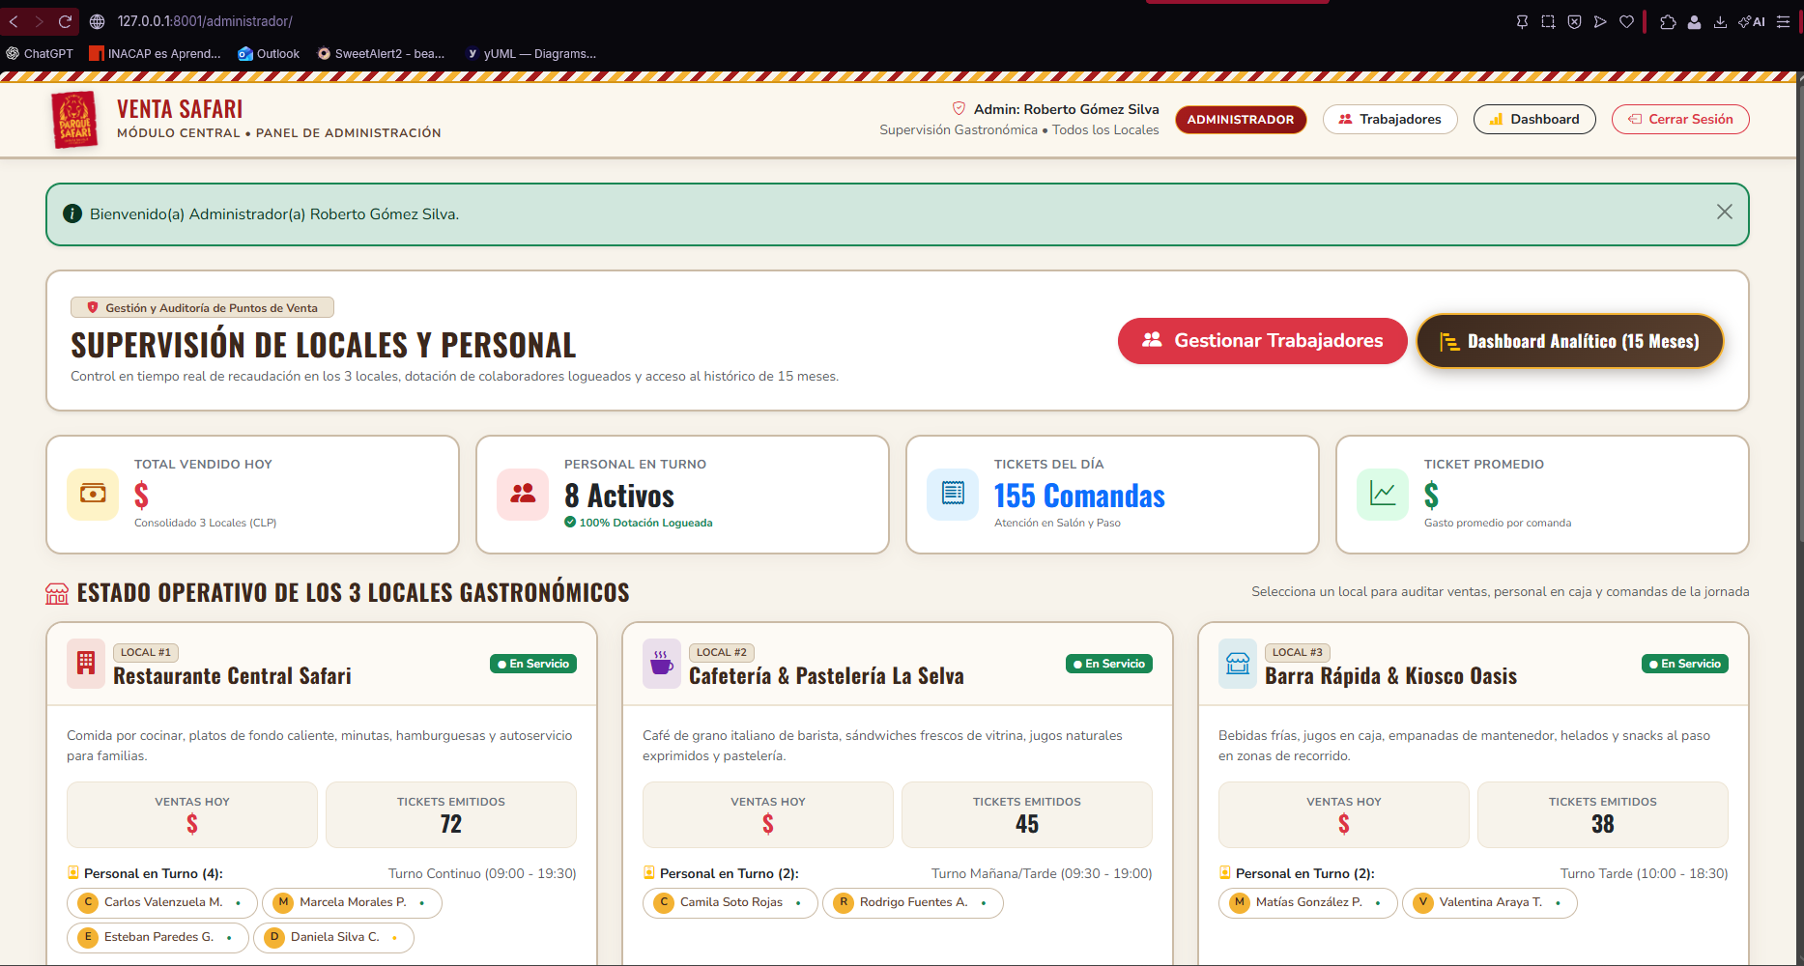
Figura 1: Mockup Inicial - Panel General de Administrador (V1)
Análisis de Correcciones: Correcciones Implementadas (Versión 2 Corregida):
- Trazabilidad de Jornada Diaria en Tiempo Real: Se incorporó un banner superior reactivo que audita la Jornada Operativa activa del día, indicando fecha, supervisor de apertura, cantidad de cajas registradas y estado de cuadre.
- Navegación Contextual del Logotipo: Se restringió la acción de clic en el logo de Safari dentro del panel de administración para que siempre mantenga al usuario en la vista 'administrador', eliminando la expulsión hacia la portada pública.
- Gestión Segura de Locales (CRUD Modal con Protección): Se integraron ventanas modales Bootstrap para agregar, editar y eliminar locales, aplicando captura de excepciones de integridad referencial (ProtectedError) para impedir el borrado accidental de locales con historial de ventas.
- Centro de Alertas Dinámico: Se transformó el visor de traslados en un componente flotante con badge numérico en tiempo real y endpoint asíncrono para marcar alertas como leídas sin recargar la página.
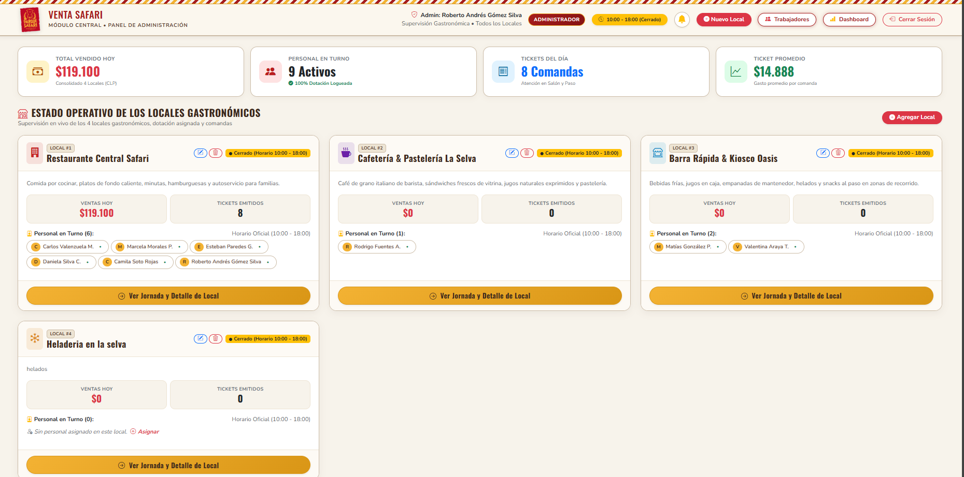
Figura 2: Interfaz Corregida - Panel de Administración con Jornada y Locales (V2)
Componente UI | Deficiencia Inicial (Mockup V1) | Corrección Implementada (V2) | Heurística de Nielsen
Control de Jornada | No existía indicación de jornada activa del día. | Banner con semáforo de apertura, cierre y auditoría de cajas. | H1: Visibilidad del Estado del Sistema
Navegación del Logo | Clic en logo expulsaba al usuario al login/portada. | Enrutamiento contextual restringido a vista de rol administrador. | H5: Prevención de Errores
Gestión de Locales | Botones estáticos sin retroalimentación de guardado. | Modales con validación, selector de ícono/color y SweetAlert2. | H3: Control y Libertad del Usuario
Auditoría Personal | Listado plano desbordante de traslados. | Centro de alertas con contador flotante y marcado asíncrono. | H8: Diseño Estético y Minimalista

1.1.2 Interfaz 2: Terminal POS de Venta Rápida / Mostrador (vendedor_crear_ticket.html)
Objetivo Técnico: Terminal de punto de venta (POS) para mostrador y barra rápida, optimizada para digitación táctil veloz, captura de notas personalizadas por cliente, cálculo dinámico de la regla de redondeo oficial chilena y emisión inmediata de comandas diferenciadas.
Mockup Inicial (Versión 1): La interfaz original operaba como un catálogo plano de productos. No disponía de discriminación de destino para los alimentos (todo se enviaba a una única lista genérica), no permitía añadir requerimientos dietéticos o preferencias del comensale, y los cobros en efectivo no consideraban la normativa legal de redondeo de dinero en Chile.
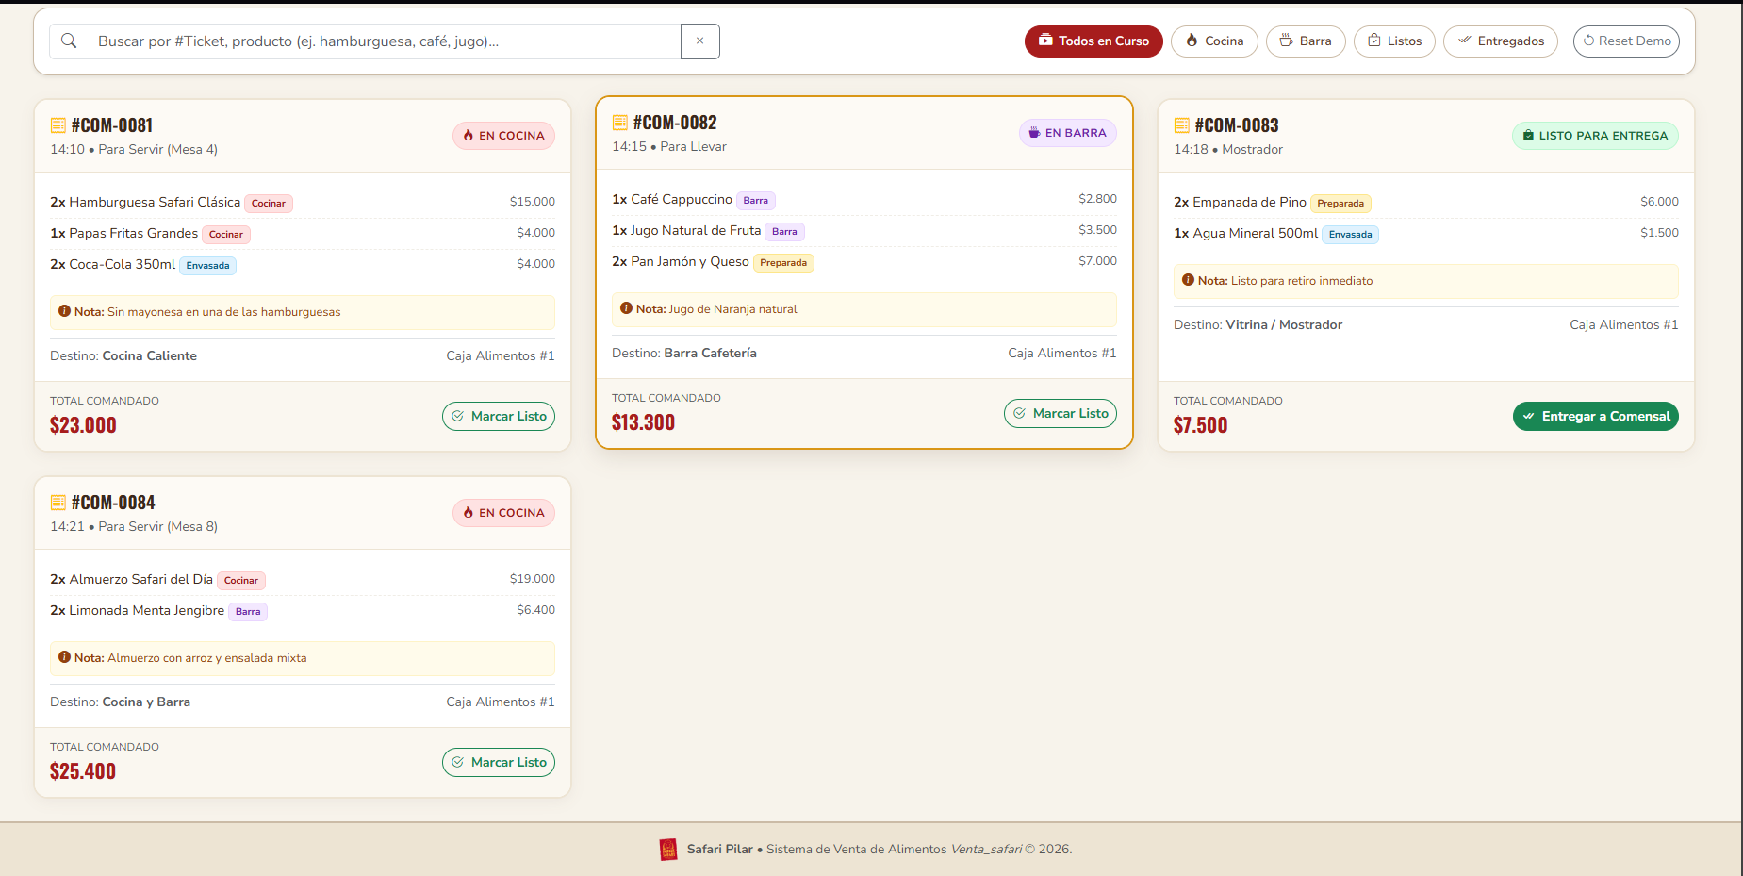
Figura 3: Mockup Inicial - Terminal POS de Venta en Mostrador (V1)
Análisis de Correcciones: Correcciones Implementadas (Versión 2 Corregida):
- Integración de Regla de Redondeo en Efectivo: Se implementó el algoritmo de la Ley N° 20.956 adaptado a la normativa chilena: terminaciones de $1 a $4 se deprecian a la decena inferior y terminaciones de $5 a $9 se elevan a la decena superior. Si el pago es con tarjeta de débito o crédito, el sistema cobra el peso exacto.
- Enrutamiento Automático de Comandas (KDS vs Barra): Al emitir la orden, el sistema clasifica de forma automática los productos: comida por cocinar se deriva al KDS de Cocina Caliente y bebidas envasadas/cafetería se derivan a la estación de Barra Kiosco Oasis.
- Notas de Preparación por Ítem: Se agregó una ventana emergente rápida para que el cajero digite indicaciones específicas ('sin cebolla', 'mayonesa aparte', 'sin sal') que se imprimen debajo del producto en la comanda de producción.
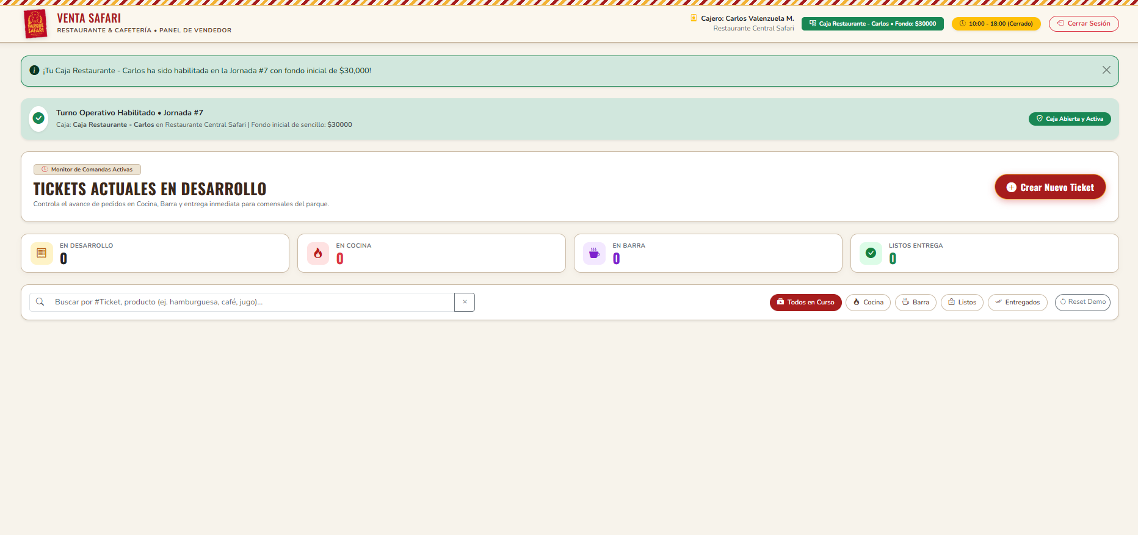
Figura 4: Interfaz Corregida - POS con Métodos de Pago y Redondeo Ley N° 20.956 (V2)
Componente UI | Deficiencia Inicial (Mockup V1) | Corrección Implementada (V2) | Heurística de Nielsen
Cobro en Efectivo | Cobro matemático exacto sin regla de redondeo. | Cálculo en vivo de redondeo (1-4 abajo, 5-9 arriba) con desglose. | H2: Correspondencia con el Mundo Real
Enrutamiento Pedido | Comanda única sin separación de áreas. | Derivación automática inteligente: Cocina Caliente vs Barra. | H6: Reconocimiento antes que Recuerdo
Notas de Alimentos | Sin campo para requerimientos de preparación. | Modal de notas libres por ítem reflejadas en ticket de cocina. | H7: Flexibilidad y Eficiencia de Uso
Resumen Móvil | Panel lateral se perdía en tabletas táctiles. | Barra inferior flotante ('Sticky Footer') con acceso directo al total. | H4: Consistencia y Estándares

1.1.3 Interfaz 3: Monitor de Comandas y Subproceso de Cuadratura de Caja (vendedor.html)
Objetivo Técnico: Centro de operaciones del cajero para verificar el estado de avance de tickets en desarrollo y ejecutar de forma obligatoria el subproceso de arqueo y cuadratura física de billetes y monedas al cierre de su turno (Semana 12).
Mockup Inicial (Versión 1): El diseño primitivo no validaba si la jornada operativa diaria había sido inaugurada ni si el cajero disponía de una caja individual abierta con fondo inicial de sencillo. Al momento de terminar el turno, no existía un formulario de arqueo, impidiendo verificar descuadres de dinero en gaveta.
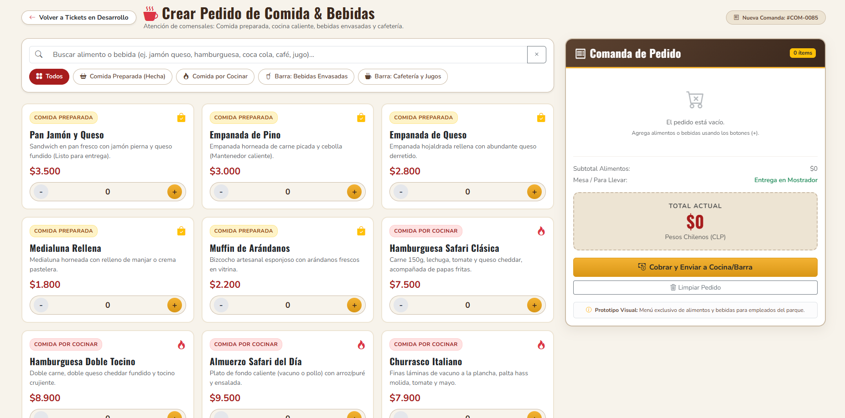
Figura 5: Mockup Inicial - Monitor de Comandas del Cajero (V1)
Análisis de Correcciones: Correcciones Implementadas (Versión 2 Corregida):
- Semáforo de Apertura de Jornada y Caja Individual: Se implementó un flujo condicional de tres estados: Caso 1 (Sin Jornada General, requiere apertura con RF02), Caso 2 (Jornada abierta pero sin caja propia, requiere RF03 con fondo de sencillo) y Caso 3 (Turno habilitado con caja activa).
- Subproceso de Cuadratura y Arqueo Físico (Semana 12): Se creó el modal '#modalCerrarCaja' que exige al cajero digitar la cantidad exacta de billetes ($20.000, $10.000, $5.000, $2.000, $1.000) y monedas ($500, $100, $50, $10, $5, $1). Las monedas de $1 y $5 inician en 0 por normativa pero se incluyen para satisfacer la pauta docente.
- Cálculo de Diferencia en Tiempo Real: La interfaz compara instantáneamente el total contado frente al efectivo teórico esperado (Fondo Apertura + Ventas Efectivo), clasificando el cierre en: Verde (Cuadratura Exacta $0), Amarillo (Sobrante físico +$X) o Rojo (Faltante físico -$X).
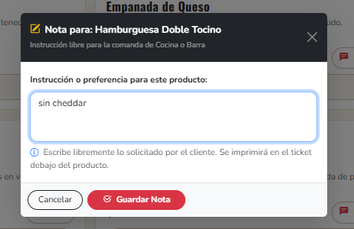
Figura 6: Interfaz Corregida - Modal de Arqueo Físico y Cuadratura de Billetes y Monedas (V2)
Componente UI | Deficiencia Inicial (Mockup V1) | Corrección Implementada (V2) | Heurística de Nielsen
Validación de Turno | Permitía vender sin jornada ni caja registrada. | Bloqueo estricto que exige apertura previa con fondo de sencillo. | H5: Prevención de Errores
Arqueo de Efectivo | Cierre manual sin desglose de denominaciones. | Calculadora de billetes ($20k-$1k) y monedas ($500-$1) con subtotales. | H3: Control y Libertad del Usuario
Resultado Cuadre | No indicaba sobrantes ni faltantes de caja. | Badge semántico reactivo: Exacta (Verde), Sobrante (Amarillo), Faltante (Rojo). | H1: Visibilidad del Estado del Sistema
Prevención Cierre | Cierre accidental con un solo clic. | Confirmación con SweetAlert2 que resume el resultado antes de confirmar. | H5: Prevención de Errores

1.1.4 Interfaz 4: Módulo de Comandas y Atención de Mesas para Meseros (mesero.html)
Objetivo Técnico: Gestión de comensales en restaurantes y terrazas del parque, asignación de mesas por sector, toma de comandas en rondas acumulativas y cierre de cuenta con facturación y liberación atómica de mesa.
Mockup Inicial (Versión 1): El garzón disponía de un menú desplegable para cambiarse arbitrariamente entre restaurantes del parque, lo cual provocaba inconsistencias de stock y pedidos cruzados. Las mesas se listaban en texto sin indicación gráfica de estado ni control de rondas acumuladas.
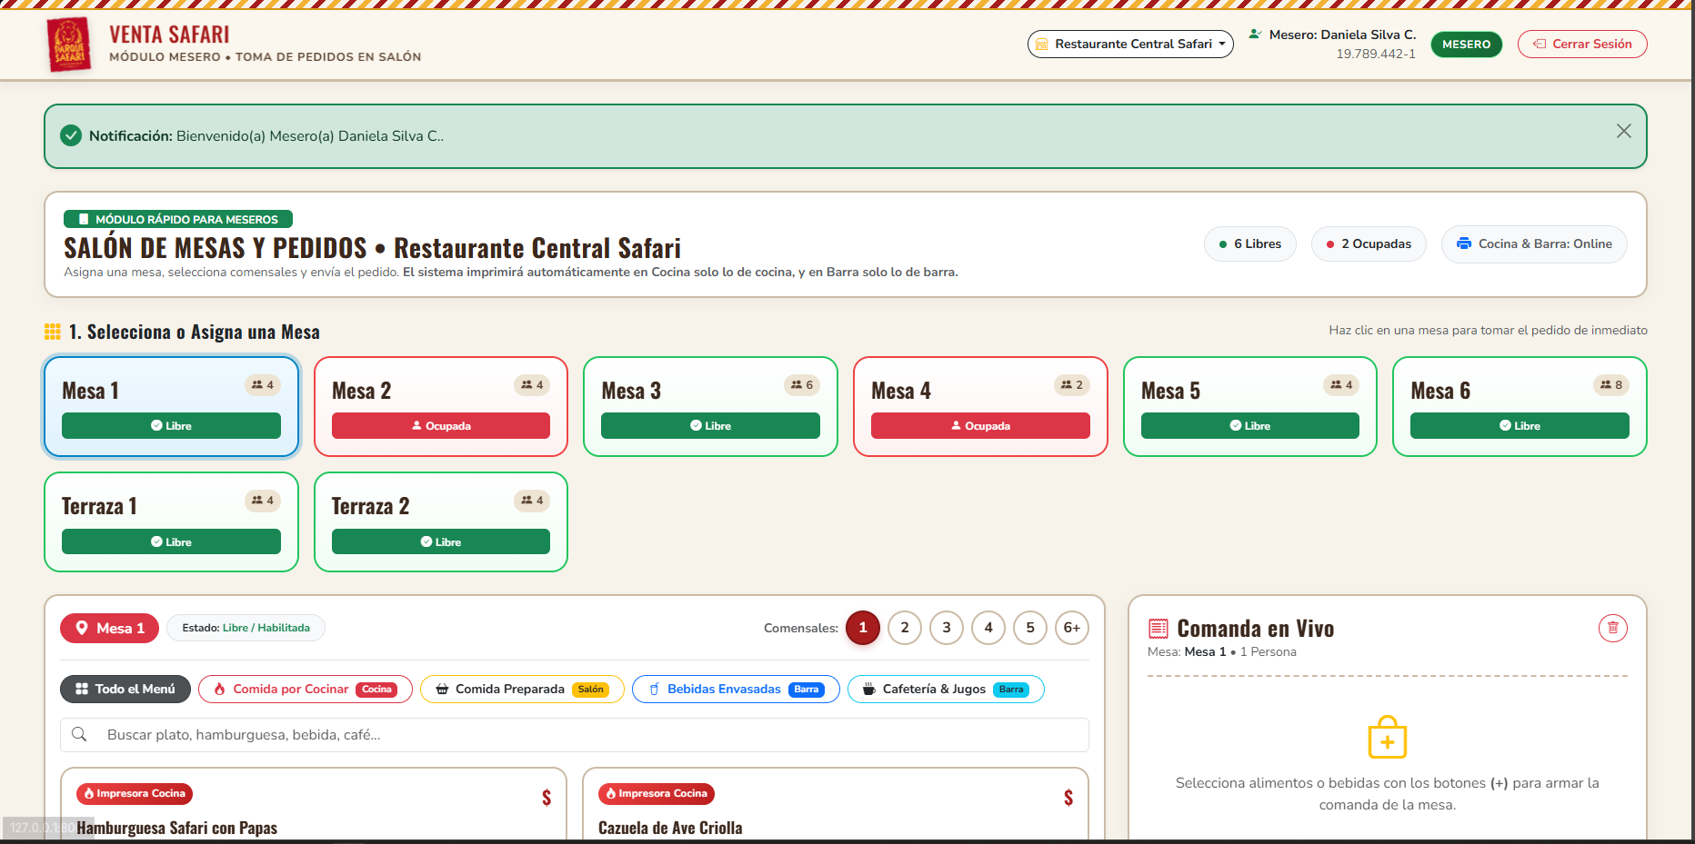
Figura 7: Mockup Inicial - Módulo de Meseros con Selector Abierto (V1)
Análisis de Correcciones: Correcciones Implementadas (Versión 2 Corregida):
- Pertenencia Rígida por Punto de Venta: Se bloqueó el cambio libre de local gastronómico; el mesero queda anclado estrictamente a su local de contrato mediante su perfil de empleado, requiriendo traslado administrativo para reubicarse.
- Matriz Gráfica de Mesas con Semáforo Oficial: Representación visual de mesas con código cromático: Verde (Habilitada / Libre), Amarillo (Ocupada con cuenta abierta) y Rojo (Inactiva o en mantenimiento).
- Rondas Acumulativas y Cierre con Redondeo: El sistema agrupa los pedidos por mesa en rondas sucesivas. En el modal de cierre de cuenta, se calcula automáticamente el redondeo de la Ley N° 20.956 si se cancela en efectivo y se libera la mesa en una sola transacción atómica.
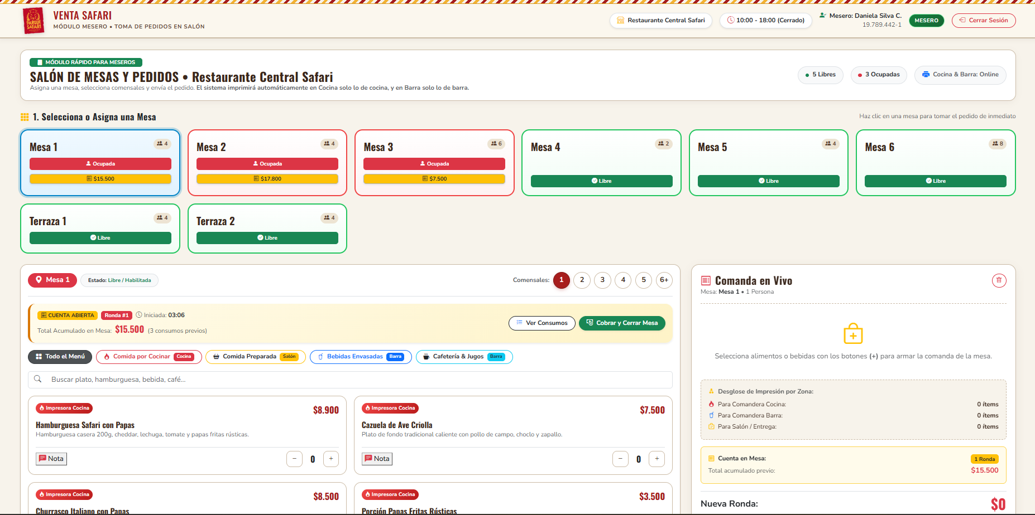
Figura 8: Interfaz Corregida - Módulo de Garzón con Mesas y Cierre de Cuenta (V2)
Componente UI | Deficiencia Inicial (Mockup V1) | Corrección Implementada (V2) | Heurística de Nielsen
Asignación Local | Mesero podía cambiarse libremente de local. | Pertenencia estricta por asignación de RRHH en BD. | H5: Prevención de Errores
Estado de Mesas | Texto plano sin diferenciación de ocupación. | Cuadrícula visual con semáforo estándar (Verde/Amarillo/Rojo). | H4: Consistencia y Estándares
Cierre de Cuenta | Cierre manual sin liberación automática. | Modal de pago con redondeo en efectivo y liberación atómica de mesa. | H2: Correspondencia con el Mundo Real
Control Pedidos | Reemplazaba la orden previa de la mesa. | Acumulación ordenada de comandas en múltiples rondas consecutivas. | H7: Flexibilidad y Eficiencia

1.1.5 Interfaz 5: Pantalla de Cocina / KDS (Kitchen Display System) (cocina.html)
Objetivo Técnico: Monitor de producción culinaria para la brigada de cocina y ayudantes, enfocado en optimizar los tiempos de preparación de platos calientes, eliminar el uso de papel térmico extraviable y coordinar el despacho con garzones.
Mockup Inicial (Versión 1): Las comandas en cocina mostraban los precios unitarios y totales de venta (información irrelevante y distractora para el cocinero). Se mezclaban bebidas gaseosas enlatadas con platos complejos por cocinar y las tarjetas no contaban con cronómetro de espera.
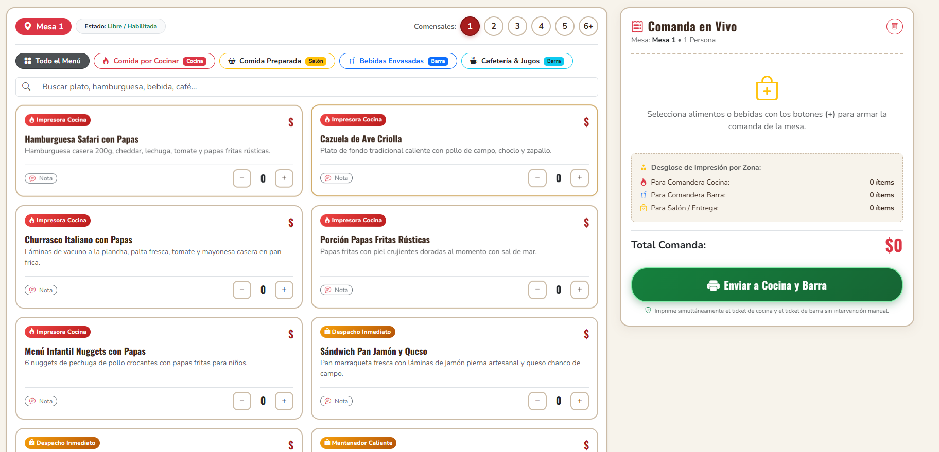
Figura 9: Mockup Inicial - Pantalla de Cocina con Precios y Productos Mezclados (V1)
Análisis de Correcciones: Correcciones Implementadas (Versión 2 Corregida):
- Eliminación de Precios e Información Financiera: Se purgó la pantalla de cualquier dato monetario, priorizando nombre del plato, cantidad en letras grandes y observaciones de preparación ('sin mayonesa', 'al punto').
- Filtro Especializado por Categoría KDS: La vista solo consume órdenes de la categoría 'Comida por Cocinar', ignorando productos de vitrina fría o bebidas envasadas que se entregan directo en barra.
- Temporizador de Espera y Botones Táctiles Grandes: Cada tarjeta de pedido integra un contador de minutos transcurridos con alerta visual por demora y botones táctiles sobredimensionados para transitar de 'En Cocina' a 'Listo para Despacho'.
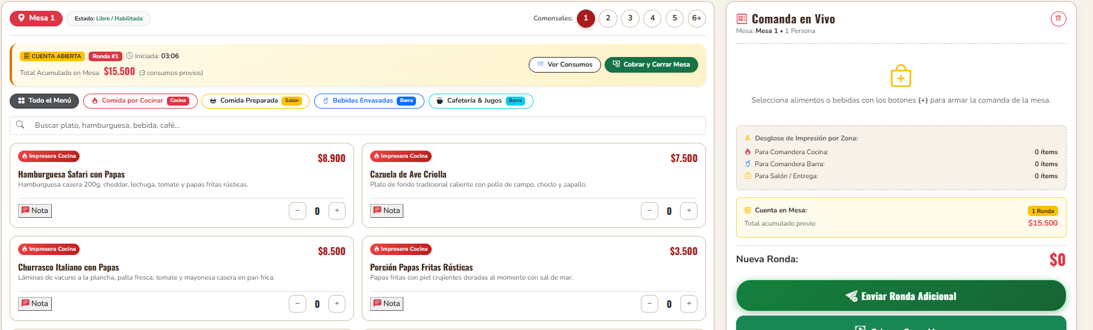
Figura 10: Interfaz Corregida - KDS Cocina Caliente sin Precios y Botones Táctiles (V2)
Componente UI | Deficiencia Inicial (Mockup V1) | Corrección Implementada (V2) | Heurística de Nielsen
Información Mostrada | Exhibía precios monetarios que saturaban la vista. | Se retiraron precios; se resaltan cantidades y notas del comensal. | H8: Diseño Estético y Minimalista
Filtro de Producción | Mezclaba bebidas frías con platos calientes. | Filtro estricto KDS que solo muestra comida por cocinar. | H6: Reconocimiento antes que Recuerdo
Tiempos de Espera | Sin noción del tiempo de atraso de comandas. | Cronómetro en tiempo real con código visual por retraso. | H1: Visibilidad del Estado del Sistema
Manipulación UI | Enlaces pequeños difíciles de pulsar con guantes. | Botones de cambio de estado táctiles de gran formato (Touch-friendly). | H7: Flexibilidad y Eficiencia

1.2 Modelo Entidad Relación (MER)
El Modelo Entidad Relación (MER) del sistema Venta_safari modela formalmente la realidad operativa de los servicios gastronómicos del Parque Safari Chile. La arquitectura de datos desacopla las entidades estructurales (locales, mesas, empleados) de las entidades operativas diarias (jornadas de parque y sesiones de caja individual) y de las entidades transaccionales (ventas, comandas y entregas en cocina).
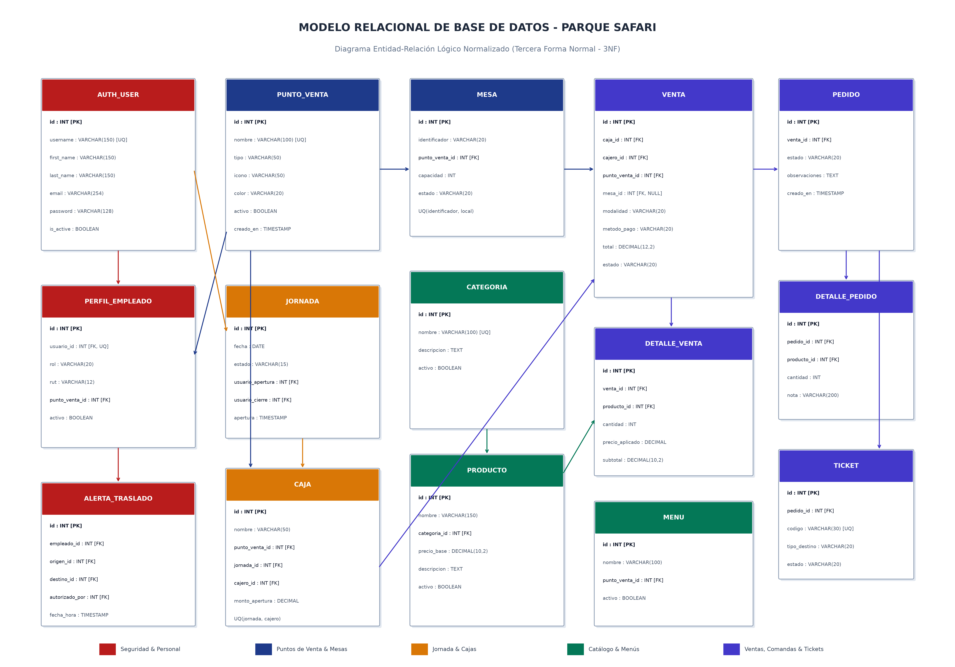
Figura 11: Diagrama Entidad Relación (MER) Completo - Sistema Venta_safari
1.2.1 Catálogo Formal de Entidades del Dominio
A continuación se especifican las entidades fundamentales que componen el modelo conceptual y lógico:
- PUNTO_VENTA (Entidad Fuerte): Representa los recintos gastronómicos físicos distribuidos en el parque (ej. 'Restaurante Central Safari', 'Cafetería & Pastelería La Selva', 'Barra Rápida Oasis'). Define la infraestructura de mesas y el personal habilitado.
- PERFIL_EMPLEADO (Entidad Débil): Extiende al usuario estándar de Django (auth_user) incorporando el rol de negocio ('ADMINISTRADOR', 'CAJERO', 'MESERO', 'COCINERO') y su asignación rígida al punto de venta actual.
- JORNADA (Entidad Operativa): Representa el ciclo diario de operaciones comerciales de Parque Safari. Es única por fecha (YYYY-MM-DD), agrupa todas las cajas individuales abiertas en el día y controla la habilitación global del sistema.
- CAJA (Entidad Operativa): Sesión de caja individual asignada a un cajero específico en una jornada determinada. Almacena el fondo inicial de sencillo para vuelto, la recaudación de turno y el desglose de arqueo físico (billetes y monedas) para cuadratura.
- MESA (Entidad Débil): Mesas de atención a comensales vinculadas rígidamente a un restaurante. Posee capacidad de personas y estado operativo ('HABILITADA', 'OCUPADA', 'RESERVADA', 'INACTIVA').
- CATEGORIA (Entidad Fuerte): Clasificación taxonómica de la oferta gastronómica ('Comida por Cocinar', 'Comida Preparada', 'Bebidas Envasadas', 'Cafetería y Jugos', 'Pastelería y Snacks'). Gobierna el enrutamiento KDS.
- PRODUCTO (Entidad Fuerte): Alimentos y bebidas comercializados con su precio base de venta y relación many-to-many con los locales habilitados para ofrecerlos.
- MENU (Entidad Asociativa): Cartas gastronómicas específicas por punto de venta, permitiendo que un local ofrezca una combinación particular de productos sin duplicar registros de inventario.
- VENTA (Entidad Transaccional): Documento financiero central que registra la transacción comercial. Puede originarse por 'VENTA_RAPIDA' en barra o 'MESA' con atención de garzón. Almacena el total sin redondeo, el ajuste de la Ley N° 20.956, el total cobrado, el método de pago y el estado ('ABIERTA', 'PAGADA', 'ANULADA').
- DETALLE_VENTA (Entidad Débil): Líneas de ítem de la venta con congelamiento histórico del precio aplicado y subtotal.
- PEDIDO (Entidad Transaccional KDS): Comanda operativa derivada a centros de elaboración. Vinculada a una venta y, opcionalmente, a una mesa. Almacena el estado de avance en cocina y barra.
- DETALLE_PEDIDO (Entidad Débil): Ítems específicos de una comanda con cantidad, destino ('Cocina' o 'Barra') y notas libres de preparación del cliente.
- ENTREGA (Entidad de Trazabilidad): Registro de despacho que audita la finalización de preparación del pedido y su entrega al garzón o comensal.
- ALERTA_TRASLADO (Entidad de Auditoría): Registro de auditoría que documenta el cambio formal de puesto de trabajo de un empleado entre locales, con motivo, fecha y supervisor que lo autorizó.
1.2.2 Matriz de Cardinalidades y Reglas de Negocio
Las relaciones entre entidades están gobernadas por las siguientes reglas de negocio de Parque Safari:
Relación entre Entidades | Tipo | Regla de Negocio e Integridad
JORNADA - CAJA | 1 : N | Una jornada diaria puede agrupar múltiples cajas individuales (una por cada cajero en turno), pero una caja pertenece estrictamente a una única jornada.
PUNTO_VENTA - CAJA | 1 : N | Un punto de venta puede albergar varias cajas operativas en el día, pero una caja opera en un único puesto físico.
CAJA - VENTA | 1 : N | Una sesión de caja registra múltiples ventas realizadas por su cajero; cada venta está asociada obligatoriamente a una caja para garantizar la cuadratura.
PUNTO_VENTA - MESA | 1 : N | Un punto de venta posee múltiples mesas; cada mesa pertenece de forma rígida a un único local (identificador único por local).
MESA - VENTA | 1 : N | Una mesa puede acumular un historial de ventas a lo largo del día, pero solo puede tener como máximo 1 venta con estado 'ABIERTA' en un instante dado.
VENTA - DETALLE_VENTA | 1 : N | Una venta se compone de 1 a N líneas de detalle; cada detalle pertenece de forma exclusiva a una única venta (eliminación en cascada).
PRODUCTO - CATEGORIA | N : 1 | Múltiples productos pertenecen a una misma categoría taxonómica; una categoría agrupa múltiples alimentos o bebidas.
PRODUCTO - MENU | M : N | Relación muchos a muchos resuelta mediante la tabla asociativa 'menu_productos', permitiendo que un producto integre cartas de varios locales.
VENTA - PEDIDO | 1 : N | Una venta en mesa puede emitir varias rondas de pedidos a cocina; cada comanda está enlazada rígidamente a su venta madre.
PEDIDO - DETALLE_PEDIDO | 1 : N | Un pedido desglosa múltiples alimentos a preparar con sus respectivas notas de preparación y destinos.
PEDIDO - ENTREGA | 1 : 1 | Cada pedido que finaliza su preparación genera un único registro de entrega y despacho en mostrador.
EMPLEADO - ALERTA_TRASLADO | 1 : N | Un colaborador puede acumular varias alertas de reasignación histórica entre distintos puntos de venta del parque.

1.3 Modelo Relacional de la Base de Datos
El Modelo Relacional traduce el modelo conceptual a un esquema formal de tablas bidimensionales compuestas por tuplas y atributos, garantizando la integridad referencial mediante claves primarias (PK) y claves foráneas (FK), junto con la eliminación de redundancias mediante el proceso científico de normalización.
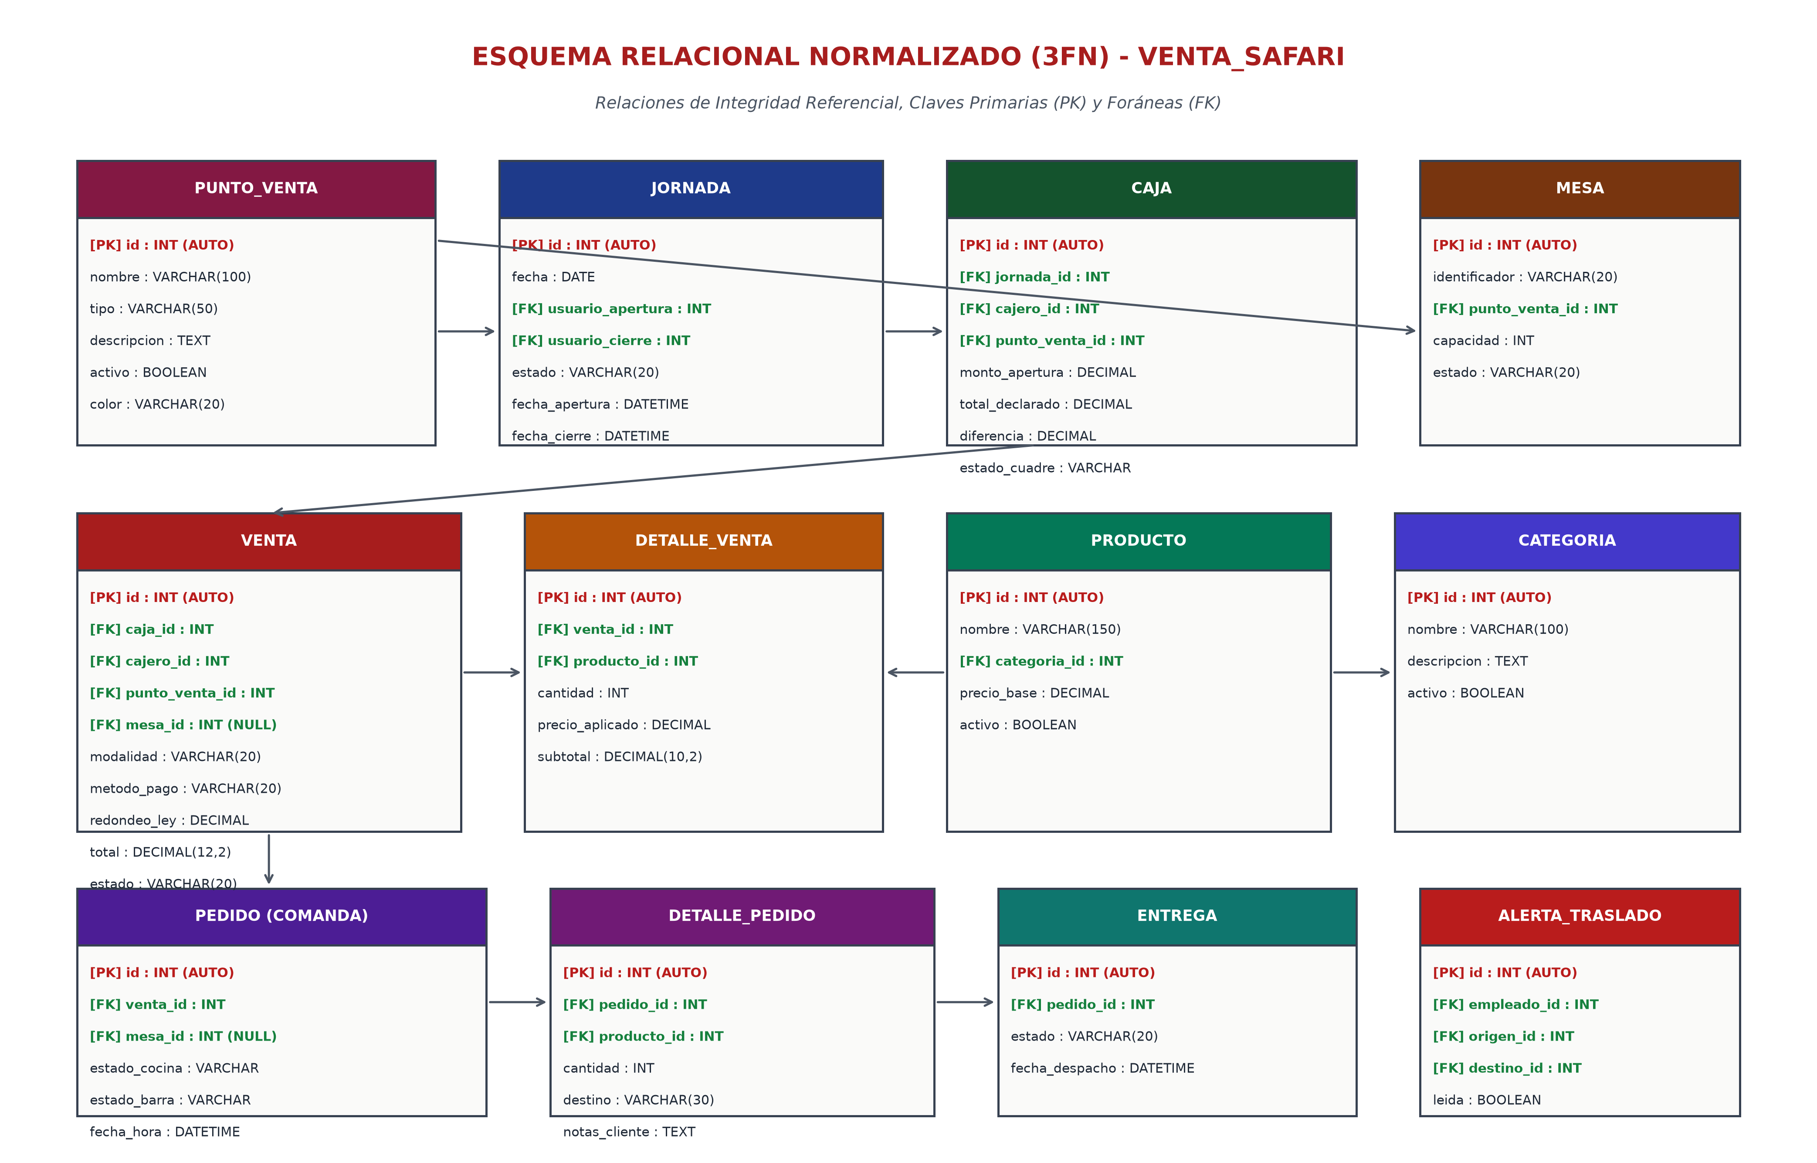
Figura 12: Esquema Relacional Normalizado en Tercera Forma Normal (3FN)
1.3.1 Fundamentación del Proceso de Normalización (1FN, 2FN y 3FN)
El esquema de base de datos fue sometido a normalización formal cumpliendo rigurosamente los preceptos de Codd:
- Primera Forma Normal (1FN) - Atomicidad de Atributos: Todos los atributos contienen valores atómicos e indivisibles (sin listas ni arreglos compuestos dentro de una celda). Se eliminaron grupos repetitivos; por ejemplo, los productos comprados no se guardan como cadenas de texto en 'VENTA', sino como tuplas independientes en la relación 'DETALLE_VENTA'.
- Segunda Forma Normal (2FN) - Dependencia Funcional Completa: Estando en 1FN, todo atributo no clave depende funcionalmente de manera completa de la clave primaria, y no de una parte de ella. En tablas con claves compuestas como 'DETALLE_VENTA' (donde la tupla depende de venta_id y producto_id), el precio aplicado y la cantidad dependen de toda la transacción y no aisladamente del producto, permitiendo congelar el precio histórico de venta.
- Tercera Forma Normal (3FN) - Eliminación de Dependencias Transitivas: Estando en 2FN, ningún atributo no clave depende transitivamente de la clave primaria a través de otro atributo no clave. Por ejemplo, en 'PRODUCTO', no se almacena el nombre ni la descripción de la categoría, sino únicamente la clave foránea 'categoria_id'. De este modo, si la descripción de una categoría cambia, solo se modifica en la tabla 'CATEGORIA', previniendo anomalías de actualización e inconsistencias.
1.3.2 Esquema Relacional Textual Formal
A continuación se formaliza el esquema relacional en notación estándar, indicando Claves Primarias (PK en negrita y subrayado) y Claves Foráneas (FK con referencia a la tabla madre):
• PUNTO_VENTA (PK_id, nombre, tipo, descripcion, icono, color, activo)
• PERFIL_EMPLEADO (PK_id, FK_usuario_id -> auth_user(id), rol, FK_punto_venta_actual_id -> PUNTO_VENTA(id), telefono, activo)
• JORNADA (PK_id, fecha, FK_usuario_apertura_id -> auth_user(id), FK_usuario_cierre_id -> auth_user(id), fecha_hora_apertura, fecha_hora_cierre, estado, observaciones)
• CAJA (PK_id, FK_jornada_id -> JORNADA(id), FK_cajero_id -> auth_user(id), FK_punto_venta_id -> PUNTO_VENTA(id), nombre, monto_apertura, monto_cierre, billetes_20000, billetes_10000, billetes_5000, billetes_2000, billetes_1000, monedas_500, monedas_100, monedas_50, monedas_10, monedas_5, monedas_1, total_efectivo_declarado, total_efectivo_esperado, diferencia_cuadre, estado_cuadre, fecha_hora_apertura, fecha_hora_cierre, estado, observaciones)
• MESA (PK_id, identificador, FK_punto_venta_id -> PUNTO_VENTA(id), capacidad, estado) [UNIQUE(identificador, punto_venta_id)]
• CATEGORIA (PK_id, nombre, descripcion, activo)
• PRODUCTO (PK_id, nombre, FK_categoria_id -> CATEGORIA(id), precio_base, descripcion, activo, creado_en)
• MENU (PK_id, nombre, FK_punto_venta_id -> PUNTO_VENTA(id), activo)
• MENU_PRODUCTOS (PK_id, FK_menu_id -> MENU(id), FK_producto_id -> PRODUCTO(id)) [UNIQUE(menu_id, producto_id)]
• PRECIO_ESPECIAL (PK_id, FK_producto_id -> PRODUCTO(id), nombre_condicion, precio, fecha_inicio, fecha_fin, activo)
• VENTA (PK_id, FK_caja_id -> CAJA(id), FK_cajero_id -> auth_user(id), FK_punto_venta_id -> PUNTO_VENTA(id), modalidad, FK_mesa_id -> MESA(id), metodo_pago, total_sin_redondeo, redondeo_ley_20956, total, estado, fecha_hora)
• DETALLE_VENTA (PK_id, FK_venta_id -> VENTA(id), FK_producto_id -> PRODUCTO(id), cantidad, precio_aplicado, subtotal)
• PEDIDO (PK_id, FK_venta_id -> VENTA(id), FK_mesa_id -> MESA(id), estado_cocina, estado_barra, fecha_hora)
• DETALLE_PEDIDO (PK_id, FK_pedido_id -> PEDIDO(id), FK_producto_id -> PRODUCTO(id), cantidad, destino, notas_cliente)
• ENTREGA (PK_id, FK_pedido_id -> PEDIDO(id), estado, fecha_hora_despacho, despachado_por)
• ALERTA_TRASLADO (PK_id, FK_empleado_id -> auth_user(id), FK_punto_venta_origen_id -> PUNTO_VENTA(id), FK_punto_venta_destino_id -> PUNTO_VENTA(id), motivo, fecha_hora, leida, FK_autorizado_por_id -> auth_user(id))

2. ETAPA DE DISEÑO FÍSICO DEL SISTEMA – PROYECTO DE INGENIERÍA DE SOFTWARE
El diseño físico de software abarca la especificación e implementación concreta de las estructuras arquitectónicas, patrones de diseño de código, scripts de creación de base de datos relacional (DDL) y el diccionario técnico de datos. En este capítulo se formalizan las decisiones de ingeniería adoptadas para garantizar un rendimiento óptimo, alta concurrencia, mantenibilidad modular y robustez transaccional en Parque Safari.
2.1 Definición de Patrones de Diseño de Sistema a Utilizar
La construcción del sistema Venta_safari se fundamenta en un patrón arquitectural de nivel empresarial complementado por patrones de diseño de software reconocidos por la industria (GoF - Gang of Four) para solucionar problemas recurrentes de desacoplamiento, seguridad y procesamiento financiero:
2.1.1 Patrón Arquitectural MVT (Model-View-Template)
El sistema adopta la arquitectura MVT nativa del framework Django (variante desacoplada del clásico Modelo-Vista-Controlador - MVC):
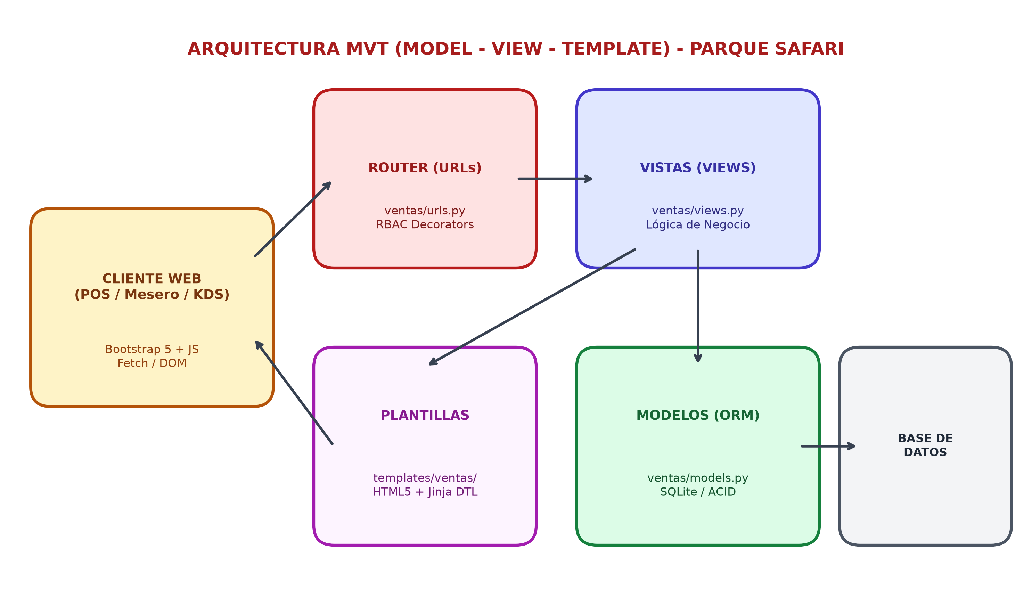
Figura 13: Diagrama de Arquitectura MVT (Model-View-Template) en Parque Safari
- Capa Modelo (Model - ventas/models.py): Encapsula la lógica de negocio, reglas de integridad, constraints de unicidad y mapeo objeto-relacional (ORM) hacia la base de datos SQLite/PostgreSQL. Los modelos gestionan el ciclo de vida del dato sin SQL embebido en controladores.
- Capa Vista (View - ventas/views.py): Actúa como el mediador o controlador del sistema. Recibe peticiones HTTP/HTTPS, valida permisos de seguridad mediante decoradores RBAC, orquesta transacciones atómicas con 'transaction.atomic()' y coordina el flujo de datos hacia las plantillas o respuestas JSON para peticiones asíncronas.
- Capa Plantilla (Template - templates/ventas/): Capa de presentación desacoplada basada en Django Template Language (DTL) y Bootstrap 5. Emplea herencia jerárquica a partir de un archivo maestro 'base.html', asegurando una identidad cromática corporativa unificada, tokens de diseño y scripts clientes para cálculos dinámicos.
2.1.2 Patrones de Diseño GoF (Gang of Four) y Software Patterns Implementados
- 1. Patrón Repository / Active Record (Django ORM): Las clases de modelo representan tablas y sus instancias representan tuplas. Encapsula las operaciones CRUD y el acceso a datos. Para prevenir el antipatrón 'N+1 queries', las vistas aplican de forma sistemática 'select_related()' (para claves foráneas 1:1 o 1:N) y 'prefetch_related()' (para relaciones M:N y detalles inversos), ejecutando joins optimizados en una sola consulta.
- 2. Patrón Decorator (@requiere_rol y @login_required): Patrón estructural que intercepta las funciones de vista antes de su ejecución para validar la sesión y el rol del colaborador (RBAC). Permite añadir seguridad de forma declarativa y centralizada sin duplicar código de verificación de permisos en las vistas:
# Ejemplo de Implementación del Patrón Decorator en ventas/views.py:
def requiere_rol(roles_permitidos):
def decorador(view_func):
@wraps(view_func)
def _wrapped_view(request, *args, **kwargs):
if not request.user.is_authenticated:
return redirect('login')
perfil = getattr(request.user, 'perfil', None)
if not perfil or perfil.rol not in roles_permitidos:
raise PermissionDenied # Renderiza HTTP 403 Forbidden
return view_func(request, *args, **kwargs)
return _wrapped_view
return decorador

- 3. Patrón Strategy (Estrategia de Redondeo y Métodos de Pago): Patrón de comportamiento que encapsula algoritmos intercambiables en tiempo de ejecución. La función 'calcular_redondeo_ley_20956(monto, metodo_pago)' evalúa el medio de pago: si es 'EFECTIVO', ejecuta la estrategia de redondeo chilena (1-4 a decena inferior, 5-9 a decena superior); si es 'DEBITO' o 'CREDITO', ejecuta la estrategia de cobro exacto sin ajuste.
- 4. Patrón Observer / Event-Driven (Auditoría y Despacho KDS): Desacopla la emisión de eventos de su consumo. Cuando un administrador reasigna a un garzón de local en 'administrador_trabajadores', se emite automáticamente una instancia de 'AlertaTraslado' que notifica en tiempo real a los monitores de los locales origen y destino mediante sondeo asíncrono.
- 5. Patrón Unit of Work / Transacción Atómica (transaction.atomic): Patrón que agrupa múltiples mutaciones de base de datos en una sola unidad de trabajo indivisible. En el cierre de cuenta de mesa, se garantiza que el cambio de estado de la venta a 'PAGADA', el guardado del método de pago, el registro del redondeo y la liberación de la mesa a 'HABILITADA' ocurran con propiedades ACID completas. Si falla algún paso, se revierte (rollback) el estado completo.

2.2 Codificación de Script de la Base de Datos del Sistema (DDL SQL)
A continuación se presenta el script SQL completo de Definición de Datos (DDL), codificado con sintaxis estándar compatible con SQLite, PostgreSQL y MySQL. Define la totalidad de tablas maestras, operativas, transaccionales, restricciones de clave primaria, claves foráneas con políticas de eliminación segura, restricciones de chequeo (CHECK) e índices de rendimiento:
-- ============================================================================
-- SCRIPT DDL: BASE DE DATOS SISTEMA GESTIÓN GASTRONÓMICA PARQUE SAFARI
-- Módulo: Venta_safari | Modelo Normalizado 3FN
-- ============================================================================
-- 1. PUNTOS DE VENTA GASTRONÓMICOS
CREATE TABLE ventas_puntoventa (
id INTEGER PRIMARY KEY AUTOINCREMENT,
nombre VARCHAR(100) NOT NULL UNIQUE,
tipo VARCHAR(50) NOT NULL,
descripcion TEXT NULL,
icono VARCHAR(50) NOT NULL DEFAULT 'bi-shop',
color VARCHAR(20) NOT NULL DEFAULT '#c62828',
activo BOOLEAN NOT NULL DEFAULT 1
);
-- 2. PERFIL EXTENDIDO DE EMPLEADO (RBAC)
CREATE TABLE ventas_perfilempleado (
id INTEGER PRIMARY KEY AUTOINCREMENT,
usuario_id INTEGER NOT NULL UNIQUE,
rol VARCHAR(20) NOT NULL CHECK (rol IN ('ADMINISTRADOR', 'CAJERO', 'MESERO', 'COCINERO')),
punto_venta_actual_id INTEGER NULL,
telefono VARCHAR(20) NULL,
activo BOOLEAN NOT NULL DEFAULT 1,
FOREIGN KEY (usuario_id) REFERENCES auth_user(id) ON DELETE CASCADE,
FOREIGN KEY (punto_venta_actual_id) REFERENCES ventas_puntoventa(id) ON DELETE SET NULL
);
-- 3. JORNADA OPERATIVA DEL PARQUE (RF02)
CREATE TABLE ventas_jornada (
id INTEGER PRIMARY KEY AUTOINCREMENT,
fecha DATE NOT NULL UNIQUE,
usuario_apertura_id INTEGER NOT NULL,
usuario_cierre_id INTEGER NULL,
fecha_hora_apertura DATETIME NOT NULL,
fecha_hora_cierre DATETIME NULL,
estado VARCHAR(20) NOT NULL DEFAULT 'ABIERTA' CHECK (estado IN ('ABIERTA', 'CERRADA')),
observaciones TEXT NULL,
FOREIGN KEY (usuario_apertura_id) REFERENCES auth_user(id) ON DELETE PROTECT,
FOREIGN KEY (usuario_cierre_id) REFERENCES auth_user(id) ON DELETE PROTECT
);
-- 4. CAJA INDIVIDUAL POR CAJERO Y ARQUEO FÍSICO (RF03 / SEMANA 12)
CREATE TABLE ventas_caja (
id INTEGER PRIMARY KEY AUTOINCREMENT,
jornada_id INTEGER NOT NULL,
cajero_id INTEGER NOT NULL,
punto_venta_id INTEGER NOT NULL,
nombre VARCHAR(100) NOT NULL,
monto_apertura DECIMAL(10, 2) NOT NULL DEFAULT 0.00 CHECK (monto_apertura >= 0),
monto_cierre DECIMAL(10, 2) NULL,
-- Desglose Físico de Billetes
billetes_20000 INTEGER NOT NULL DEFAULT 0 CHECK (billetes_20000 >= 0),
billetes_10000 INTEGER NOT NULL DEFAULT 0 CHECK (billetes_10000 >= 0),
billetes_5000 INTEGER NOT NULL DEFAULT 0 CHECK (billetes_5000 >= 0),
billetes_2000 INTEGER NOT NULL DEFAULT 0 CHECK (billetes_2000 >= 0),
billetes_1000 INTEGER NOT NULL DEFAULT 0 CHECK (billetes_1000 >= 0),
-- Desglose Físico de Monedas (Ley 20.956 y Pauta Docente)
monedas_500 INTEGER NOT NULL DEFAULT 0 CHECK (monedas_500 >= 0),
monedas_100 INTEGER NOT NULL DEFAULT 0 CHECK (monedas_100 >= 0),
monedas_50 INTEGER NOT NULL DEFAULT 0 CHECK (monedas_50 >= 0),
monedas_10 INTEGER NOT NULL DEFAULT 0 CHECK (monedas_10 >= 0),
monedas_5 INTEGER NOT NULL DEFAULT 0 CHECK (monedas_5 >= 0),
monedas_1 INTEGER NOT NULL DEFAULT 0 CHECK (monedas_1 >= 0),
-- Cuadratura y Auditoría
total_efectivo_declarado DECIMAL(12, 2) NULL,
total_efectivo_esperado DECIMAL(12, 2) NULL,
diferencia_cuadre DECIMAL(12, 2) NULL,
estado_cuadre VARCHAR(20) NOT NULL DEFAULT 'PENDIENTE'
CHECK (estado_cuadre IN ('PENDIENTE', 'CUADRADA', 'SOBRANTE', 'FALTANTE')),
fecha_hora_apertura DATETIME NOT NULL,
fecha_hora_cierre DATETIME NULL,
estado VARCHAR(20) NOT NULL DEFAULT 'ABIERTA' CHECK (estado IN ('ABIERTA', 'CERRADA')),
observaciones TEXT NULL,
FOREIGN KEY (jornada_id) REFERENCES ventas_jornada(id) ON DELETE CASCADE,
FOREIGN KEY (cajero_id) REFERENCES auth_user(id) ON DELETE PROTECT,
FOREIGN KEY (punto_venta_id) REFERENCES ventas_puntoventa(id) ON DELETE PROTECT,
CONSTRAINT unique_caja_por_cajero_jornada UNIQUE (jornada_id, cajero_id)
);
-- 5. MESAS DE RESTAURANTES Y TERRAZAS (RF06)
CREATE TABLE ventas_mesa (
id INTEGER PRIMARY KEY AUTOINCREMENT,
identificador VARCHAR(20) NOT NULL,
punto_venta_id INTEGER NOT NULL,
capacidad INTEGER NOT NULL DEFAULT 4 CHECK (capacidad > 0),
estado VARCHAR(20) NOT NULL DEFAULT 'HABILITADA'
CHECK (estado IN ('HABILITADA', 'OCUPADA', 'RESERVADA', 'INACTIVA')),
FOREIGN KEY (punto_venta_id) REFERENCES ventas_puntoventa(id) ON DELETE PROTECT,
CONSTRAINT unique_mesa_por_punto UNIQUE (identificador, punto_venta_id)
);
-- 6. CATEGORÍAS GASTRONÓMICAS KDS
CREATE TABLE ventas_categoria (
id INTEGER PRIMARY KEY AUTOINCREMENT,
nombre VARCHAR(100) NOT NULL UNIQUE,
descripcion TEXT NULL,
activo BOOLEAN NOT NULL DEFAULT 1
);
-- 7. PRODUCTOS GASTRONÓMICOS
CREATE TABLE ventas_producto (
id INTEGER PRIMARY KEY AUTOINCREMENT,
nombre VARCHAR(150) NOT NULL,
categoria_id INTEGER NOT NULL,
precio_base DECIMAL(10, 2) NOT NULL CHECK (precio_base >= 0),
descripcion TEXT NULL,
activo BOOLEAN NOT NULL DEFAULT 1,
creado_en DATETIME NOT NULL,
FOREIGN KEY (categoria_id) REFERENCES ventas_categoria(id) ON DELETE PROTECT
);
-- 8. MENÚS PERSONALIZADOS POR LOCAL (RF05)
CREATE TABLE ventas_menu (
id INTEGER PRIMARY KEY AUTOINCREMENT,
nombre VARCHAR(100) NOT NULL,
punto_venta_id INTEGER NOT NULL,
activo BOOLEAN NOT NULL DEFAULT 1,
FOREIGN KEY (punto_venta_id) REFERENCES ventas_puntoventa(id) ON DELETE CASCADE
);
CREATE TABLE ventas_menu_productos (
id INTEGER PRIMARY KEY AUTOINCREMENT,
menu_id INTEGER NOT NULL,
producto_id INTEGER NOT NULL,
FOREIGN KEY (menu_id) REFERENCES ventas_menu(id) ON DELETE CASCADE,
FOREIGN KEY (producto_id) REFERENCES ventas_producto(id) ON DELETE CASCADE,
CONSTRAINT unique_producto_menu UNIQUE (menu_id, producto_id)
);
-- 9. VENTAS Y FACTURACIÓN (RF07 / RF08 / LEY N° 20.956)
CREATE TABLE ventas_venta (
id INTEGER PRIMARY KEY AUTOINCREMENT,
caja_id INTEGER NOT NULL,
cajero_id INTEGER NOT NULL,
punto_venta_id INTEGER NOT NULL,
modalidad VARCHAR(20) NOT NULL DEFAULT 'VENTA_RAPIDA'
CHECK (modalidad IN ('VENTA_RAPIDA', 'MESA')),
mesa_id INTEGER NULL,
metodo_pago VARCHAR(20) NOT NULL DEFAULT 'EFECTIVO'
CHECK (metodo_pago IN ('EFECTIVO', 'DEBITO', 'CREDITO', 'TRANSFERENCIA')),
total_sin_redondeo DECIMAL(12, 2) NOT NULL DEFAULT 0.00,
redondeo_ley_20956 DECIMAL(8, 2) NOT NULL DEFAULT 0.00,
total DECIMAL(12, 2) NOT NULL DEFAULT 0.00 CHECK (total >= 0),
estado VARCHAR(20) NOT NULL DEFAULT 'PAGADA'
CHECK (estado IN ('ABIERTA', 'PAGADA', 'ANULADA')),
fecha_hora DATETIME NOT NULL,
FOREIGN KEY (caja_id) REFERENCES ventas_caja(id) ON DELETE PROTECT,
FOREIGN KEY (cajero_id) REFERENCES auth_user(id) ON DELETE PROTECT,
FOREIGN KEY (punto_venta_id) REFERENCES ventas_puntoventa(id) ON DELETE PROTECT,
FOREIGN KEY (mesa_id) REFERENCES ventas_mesa(id) ON DELETE SET NULL
);
-- 10. DETALLE DE LÍNEAS DE VENTA
CREATE TABLE ventas_detalleventa (
id INTEGER PRIMARY KEY AUTOINCREMENT,
venta_id INTEGER NOT NULL,
producto_id INTEGER NOT NULL,
cantidad INTEGER NOT NULL DEFAULT 1 CHECK (cantidad > 0),
precio_aplicado DECIMAL(10, 2) NOT NULL,
subtotal DECIMAL(10, 2) NOT NULL,
FOREIGN KEY (venta_id) REFERENCES ventas_venta(id) ON DELETE CASCADE,
FOREIGN KEY (producto_id) REFERENCES ventas_producto(id) ON DELETE PROTECT
);
-- 11. COMANDAS DE PEDIDOS KDS (COCINA / BARRA)
CREATE TABLE ventas_pedido (
id INTEGER PRIMARY KEY AUTOINCREMENT,
venta_id INTEGER NOT NULL,
mesa_id INTEGER NULL,
estado_cocina VARCHAR(20) NOT NULL DEFAULT 'PENDIENTE'
CHECK (estado_cocina IN ('PENDIENTE', 'EN_PREPARACION', 'LISTO', 'NO_APLICA')),
estado_barra VARCHAR(20) NOT NULL DEFAULT 'PENDIENTE'
CHECK (estado_barra IN ('PENDIENTE', 'EN_PREPARACION', 'LISTO', 'NO_APLICA')),
fecha_hora DATETIME NOT NULL,
FOREIGN KEY (venta_id) REFERENCES ventas_venta(id) ON DELETE CASCADE,
FOREIGN KEY (mesa_id) REFERENCES ventas_mesa(id) ON DELETE SET NULL
);
-- 12. DETALLE DE ÍTEMS DE COMANDA CON NOTAS DE CLIENTE
CREATE TABLE ventas_detallepedido (
id INTEGER PRIMARY KEY AUTOINCREMENT,
pedido_id INTEGER NOT NULL,
producto_id INTEGER NOT NULL,
cantidad INTEGER NOT NULL DEFAULT 1 CHECK (cantidad > 0),
destino VARCHAR(30) NOT NULL DEFAULT 'Cocina',
notas_cliente TEXT NULL,
FOREIGN KEY (pedido_id) REFERENCES ventas_pedido(id) ON DELETE CASCADE,
FOREIGN KEY (producto_id) REFERENCES ventas_producto(id) ON DELETE PROTECT
);
-- 13. TRAZABILIDAD DE ENTREGA Y DESPACHO
CREATE TABLE ventas_entrega (
id INTEGER PRIMARY KEY AUTOINCREMENT,
pedido_id INTEGER NOT NULL UNIQUE,
estado VARCHAR(20) NOT NULL DEFAULT 'PENDIENTE'
CHECK (estado IN ('PENDIENTE', 'ENTREGADO')),
fecha_hora_despacho DATETIME NULL,
despachado_por VARCHAR(150) NULL,
FOREIGN KEY (pedido_id) REFERENCES ventas_pedido(id) ON DELETE CASCADE
);
-- 14. ALERTAS DE TRASLADO DE PERSONAL ENTRE LOCALES
CREATE TABLE ventas_alertatraslado (
id INTEGER PRIMARY KEY AUTOINCREMENT,
empleado_id INTEGER NOT NULL,
punto_venta_origen_id INTEGER NULL,
punto_venta_destino_id INTEGER NOT NULL,
motivo VARCHAR(255) NOT NULL,
fecha_hora DATETIME NOT NULL,
leida BOOLEAN NOT NULL DEFAULT 0,
autorizado_por_id INTEGER NULL,
FOREIGN KEY (empleado_id) REFERENCES auth_user(id) ON DELETE CASCADE,
FOREIGN KEY (punto_venta_origen_id) REFERENCES ventas_puntoventa(id) ON DELETE SET NULL,
FOREIGN KEY (punto_venta_destino_id) REFERENCES ventas_puntoventa(id) ON DELETE CASCADE,
FOREIGN KEY (autorizado_por_id) REFERENCES auth_user(id) ON DELETE SET NULL
);
-- ============================================================================
-- ÍNDICES DE OPTIMIZACIÓN Y BÚSQUEDA FRECUENTE
-- ============================================================================
CREATE INDEX idx_ventas_fecha ON ventas_venta(fecha_hora);
CREATE INDEX idx_ventas_caja ON ventas_venta(caja_id);
CREATE INDEX idx_cajas_jornada ON ventas_caja(jornada_id);
CREATE INDEX idx_pedidos_estado ON ventas_pedido(estado_cocina, estado_barra);
CREATE INDEX idx_alertas_leida ON ventas_alertatraslado(leida);

2.3 Diccionario de Datos
El diccionario de datos proporciona la definición técnica precisa, semántica, restricciones de integridad y reglas de validación de negocio para cada uno de los campos de las tablas principales que conforman la base de datos de Parque Safari:
2.3.1 Diccionario de Datos: Tabla PUNTO_VENTA
Campo | Tipo Dato | Clave | Default | Null | Descripción / Regla de Validación
id | INTEGER | PK | AUTO | NO | Identificador único correlativo del local gastronómico.
nombre | VARCHAR(100) | UNIQUE | - | NO | Nombre oficial del local (ej. 'Restaurante Central Safari').
tipo | VARCHAR(50) | - | 'Punto Venta' | NO | Tipo de servicio (Buffet Caliente, Cafetería, Barra Rápida).
descripcion | TEXT | - | NULL | SI | Ubicación geográfica interna en el parque y oferta principal.
icono | VARCHAR(50) | - | 'bi-shop' | NO | Clase CSS de Bootstrap Icons asignada para renderizado.
color | VARCHAR(20) | - | '#c62828' | NO | Color hexadecimal asignado para acentos y badges en UI.
activo | BOOLEAN | - | 1 (True) | NO | Estado de habilitación operativa para servicio comercial.

2.3.2 Diccionario de Datos: Tabla JORNADA
Campo | Tipo Dato | Clave | Default | Null | Descripción / Regla de Validación
id | INTEGER | PK | AUTO | NO | Identificador único de la jornada operativa.
fecha | DATE | UNIQUE | today() | NO | Fecha comercial de operación; solo 1 jornada por día (YYYY-MM-DD).
usuario_apertura_id | INTEGER | FK | - | NO | Usuario colaborador o supervisor que abrió la jornada.
usuario_cierre_id | INTEGER | FK | NULL | SI | Usuario supervisor que realiza el cierre oficial del día.
fecha_hora_apertura | DATETIME | - | now() | NO | Marca de tiempo exacta del inicio de operaciones.
fecha_hora_cierre | DATETIME | - | NULL | SI | Marca de tiempo en que finaliza la jornada del parque.
estado | VARCHAR(20) | - | 'ABIERTA' | NO | Estado de ciclo: 'ABIERTA' o 'CERRADA' (Check constraint).
observaciones | TEXT | - | NULL | SI | Bitácora de incidencias o eventos especiales del día.

2.3.3 Diccionario de Datos: Tabla CAJA (Arqueo y Cuadratura Semana 12)
Campo | Tipo Dato | Clave | Default | Null | Descripción / Regla de Validación
id | INTEGER | PK | AUTO | NO | Identificador único de la sesión de caja individual.
jornada_id | INTEGER | FK | - | NO | Jornada del día a la que pertenece la caja.
cajero_id | INTEGER | FK | - | NO | Colaborador cajero responsable asignado a la gaveta.
punto_venta_id | INTEGER | FK | - | NO | Local físico donde opera la estación POS.
monto_apertura | DECIMAL(10,2) | - | 0.00 | NO | Fondo inicial en efectivo para vuelto/sencillo (>= 0).
monto_cierre | DECIMAL(10,2) | - | NULL | SI | Saldo total en efectivo al cerrar la estación.
billetes_20000 | INTEGER | - | 0 | NO | Cantidad física de billetes de $20.000 CLP arqueados.
billetes_10000 | INTEGER | - | 0 | NO | Cantidad física de billetes de $10.000 CLP arqueados.
billetes_5000 | INTEGER | - | 0 | NO | Cantidad física de billetes de $5.000 CLP arqueados.
billetes_2000 | INTEGER | - | 0 | NO | Cantidad física de billetes de $2.000 CLP arqueados.
billetes_1000 | INTEGER | - | 0 | NO | Cantidad física de billetes de $1.000 CLP arqueados.
monedas_500 | INTEGER | - | 0 | NO | Cantidad física de monedas de $500 CLP arqueadas.
monedas_100 | INTEGER | - | 0 | NO | Cantidad física de monedas de $100 CLP arqueadas.
monedas_50 | INTEGER | - | 0 | NO | Cantidad física de monedas de $50 CLP arqueadas.
monedas_10 | INTEGER | - | 0 | NO | Cantidad física de monedas de $10 CLP arqueadas.
monedas_5 | INTEGER | - | 0 | NO | Monedas de $5 CLP (Pauta docente, default 0 por Ley 20.956).
monedas_1 | INTEGER | - | 0 | NO | Monedas de $1 CLP (Pauta docente, default 0 por Ley 20.956).
total_efectivo_declarado | DECIMAL(12,2) | - | NULL | SI | Total físico contado computado por fórmula de arqueo.
total_efectivo_esperado | DECIMAL(12,2) | - | NULL | SI | Total teórico esperado (Fondo Apertura + Ventas Efectivo).
diferencia_cuadre | DECIMAL(12,2) | - | NULL | SI | Diferencia neta (Declarado - Esperado).
estado_cuadre | VARCHAR(20) | - | 'PENDIENTE' | NO | Resultado: 'PENDIENTE', 'CUADRADA', 'SOBRANTE', 'FALTANTE'.
estado | VARCHAR(20) | - | 'ABIERTA' | NO | Estado de turno: 'ABIERTA' o 'CERRADA'.

2.3.4 Diccionario de Datos: Tabla MESA
Campo | Tipo Dato | Clave | Default | Null | Descripción / Regla de Validación
id | INTEGER | PK | AUTO | NO | Identificador único de la mesa.
identificador | VARCHAR(20) | UQ* | - | NO | Código visible (ej. 'Mesa 1', 'Terraza 4').
punto_venta_id | INTEGER | FK / UQ* | - | NO | Restaurante al que pertenece físicamente la mesa.
capacidad | INTEGER | - | 4 | NO | Capacidad estándar de comensales sentados (> 0).
estado | VARCHAR(20) | - | 'HABILITADA' | NO | 'HABILITADA' (Libre), 'OCUPADA', 'RESERVADA', 'INACTIVA'.

2.3.5 Diccionario de Datos: Tabla PRODUCTO
Campo | Tipo Dato | Clave | Default | Null | Descripción / Regla de Validación
id | INTEGER | PK | AUTO | NO | Identificador único del alimento o bebida.
nombre | VARCHAR(150) | - | - | NO | Nombre comercial (ej. 'Hamburguesa Safari con Papas').
categoria_id | INTEGER | FK | - | NO | Categoría gastronómica vinculada (controla KDS).
precio_base | DECIMAL(10,2) | - | 0.00 | NO | Precio oficial de venta en Pesos Chilenos (CLP >= 0).
descripcion | TEXT | - | NULL | SI | Ingredientes principales y descripción para comensales.
activo | BOOLEAN | - | 1 (True) | NO | Habilitado para la venta en las cartas del parque.

2.3.6 Diccionario de Datos: Tabla VENTA (Facturación y Ley N° 20.956)
Campo | Tipo Dato | Clave | Default | Null | Descripción / Regla de Validación
id | INTEGER | PK | AUTO | NO | Número de comprobante interno de venta / boleta.
caja_id | INTEGER | FK | - | NO | Sesión de caja donde se recaudó el dinero.
cajero_id | INTEGER | FK | - | NO | Cajero responsable de la transacción.
punto_venta_id | INTEGER | FK | - | NO | Local donde se prestó el servicio de comida.
modalidad | VARCHAR(20) | - | 'VENTA_RAPIDA' | NO | 'VENTA_RAPIDA' (Mostrador) o 'MESA' (Garzón).
mesa_id | INTEGER | FK | NULL | SI | Mesa asociada si la modalidad fue de consumo en sala.
metodo_pago | VARCHAR(20) | - | 'EFECTIVO' | NO | 'EFECTIVO', 'DEBITO', 'CREDITO', 'TRANSFERENCIA'.
total_sin_redondeo | DECIMAL(12,2) | - | 0.00 | NO | Subtotal exacto antes de aplicar la regla de redondeo.
redondeo_ley_20956 | DECIMAL(8,2) | - | 0.00 | NO | Ajuste por Ley 20.956 (+/-) exclusivo para efectivo.
total | DECIMAL(12,2) | - | 0.00 | NO | Total final cobrado al cliente en moneda CLP.
estado | VARCHAR(20) | - | 'PAGADA' | NO | 'ABIERTA' (Consumo activo), 'PAGADA', 'ANULADA'.
fecha_hora | DATETIME | - | now() | NO | Marca temporal de la transacción comercial.

2.3.7 Diccionario de Datos: Tabla DETALLE_VENTA
Campo | Tipo Dato | Clave | Default | Null | Descripción / Regla de Validación
id | INTEGER | PK | AUTO | NO | Identificador único de la línea de venta.
venta_id | INTEGER | FK | - | NO | Venta transaccional a la que pertenece el ítem.
producto_id | INTEGER | FK | - | NO | Producto comercializado.
cantidad | INTEGER | - | 1 | NO | Número de unidades adquiridas (> 0).
precio_aplicado | DECIMAL(10,2) | - | - | NO | Precio unitario histórico congelado al momento del cobro.
subtotal | DECIMAL(10,2) | - | - | NO | Importe de la línea (cantidad * precio_aplicado).

2.3.8 Diccionario de Datos: Tabla PEDIDO (Comandas KDS)
Campo | Tipo Dato | Clave | Default | Null | Descripción / Regla de Validación
id | INTEGER | PK | AUTO | NO | Número único de comanda KDS de cocina/barra.
venta_id | INTEGER | FK | - | NO | Venta comercial asociada a la orden.
mesa_id | INTEGER | FK | NULL | SI | Mesa destinataria del pedido si aplica.
estado_cocina | VARCHAR(20) | - | 'PENDIENTE' | NO | 'PENDIENTE', 'EN_PREPARACION', 'LISTO', 'NO_APLICA'.
estado_barra | VARCHAR(20) | - | 'PENDIENTE' | NO | 'PENDIENTE', 'EN_PREPARACION', 'LISTO', 'NO_APLICA'.
fecha_hora | DATETIME | - | now() | NO | Hora de ingreso del ticket a la cola de preparación.

2.3.9 Diccionario de Datos: Tabla DETALLE_PEDIDO
Campo | Tipo Dato | Clave | Default | Null | Descripción / Regla de Validación
id | INTEGER | PK | AUTO | NO | Identificador de la línea de elaboración en comanda.
pedido_id | INTEGER | FK | - | NO | Comanda KDS contenedora.
producto_id | INTEGER | FK | - | NO | Alimento o bebida a preparar.
cantidad | INTEGER | - | 1 | NO | Cantidad de porciones solicitadas.
destino | VARCHAR(30) | - | 'Cocina' | NO | Área de preparación ('Cocina Caliente' o 'Barra').
notas_cliente | TEXT | - | NULL | SI | Requerimiento libre ('sin sal', 'bien cocido', etc.).

2.3.10 Diccionario de Datos: Tabla ENTREGA
Campo | Tipo Dato | Clave | Default | Null | Descripción / Regla de Validación
id | INTEGER | PK | AUTO | NO | Identificador del registro de despacho.
pedido_id | INTEGER | FK / UQ | - | NO | Comanda finalizada y despachada (1 a 1).
estado | VARCHAR(20) | - | 'PENDIENTE' | NO | Estado de entrega ('PENDIENTE' o 'ENTREGADO').
fecha_hora_despacho | DATETIME | - | NULL | SI | Momento en que el plato sale de la pasarela de cocina.
despachado_por | VARCHAR(150) | - | NULL | SI | Nombre del cocinero o garzón que retira la bandeja.

2.3.11 Diccionario de Datos: Tabla ALERTA_TRASLADO
Campo | Tipo Dato | Clave | Default | Null | Descripción / Regla de Validación
id | INTEGER | PK | AUTO | NO | Identificador único de la alerta de reasignación.
empleado_id | INTEGER | FK | - | NO | Colaborador trasladado entre locales.
punto_venta_origen_id | INTEGER | FK | NULL | SI | Local gastronómico de procedencia.
punto_venta_destino_id | INTEGER | FK | - | NO | Nuevo puesto operativo asignado.
motivo | VARCHAR(255) | - | - | NO | Razón técnica del traslado (ej. refuerzo en hora pico).
fecha_hora | DATETIME | - | now() | NO | Marca temporal de la emisión del traslado.
leida | BOOLEAN | - | 0 (False) | NO | Estado de lectura para descartar badge en monitor.
autorizado_por_id | INTEGER | FK | NULL | SI | Administrador que ordenó la reasignación.

2.3.12 Diccionario de Datos: Tabla PERFIL_EMPLEADO
Campo | Tipo Dato | Clave | Default | Null | Descripción / Regla de Validación
id | INTEGER | PK | AUTO | NO | Identificador único del perfil extendido.
usuario_id | INTEGER | FK / UQ | - | NO | Cuenta de usuario de autenticación Django (auth_user).
rol | VARCHAR(20) | - | - | NO | Rol RBAC: 'ADMINISTRADOR', 'CAJERO', 'MESERO', 'COCINERO'.
punto_venta_actual_id | INTEGER | FK | NULL | SI | Local físico donde cumple funciones actualmente.
telefono | VARCHAR(20) | - | NULL | SI | Teléfono de contacto institucional.
activo | BOOLEAN | - | 1 (True) | NO | Habilitación de acceso al sistema.

